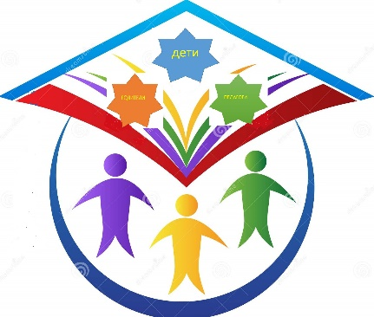
Детско – родительский клуб «Развивашки».
Краткое название: ДРК «Развивашки»
Участники: дети 3-4 лет, родители (законные представители), учитель- логопед, учитель- дефектолог, педагог- психолог.

Цель: установление партнерских отношений с семьями обучающихся, вовлечение родителей (законных представителей) в образовательный процесс.
Задачи:
- привлечь внимание родителей (законных представителей) к проблемам развития детей;
- развивать у детей слуховое внимание, умение слышать и выполнять словесные инструкции;
- вызвать у детей и родителей (законных представителей) положительное отношение к совместной деятельности;
- укрепление психического здоровья детей, развитие их познавательной и эмоциональной сферы в соответствии с возрастом и учётом индивидуальных возможностей;
- повышение уровня психолого- педагогических знаний родителей о возрастных особенностях развития ребенка, закономерностях и принципах воспитания и обучения.
Перспективный план работы на учебный год:
Осень. | Осенние фантазии. | Октябрь
Зима | Зимний тихий вечерок | Январь
Весна | Весна, весна на улице... | Апрель

